Clair-Chêne Urban Sports & Community Living Hub

Proposition de revalorisation urbaine, sportive et communautaire

Présenté par : Flavien Lemaire
Domaine d'expertise : Bachelor en Management du Sport (Sports Management)
À l'attention de : Ville d'Esch-sur-Alzette (Service des Sports & Service Urbanisme)
Lieu du projet : Viaduc du Clair-Chêne (Rue du Clair-Chêne / Rue Sydney)
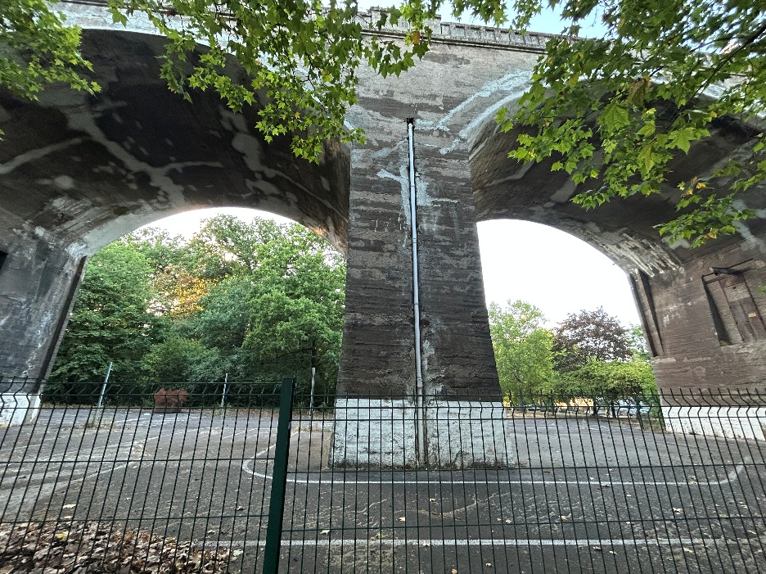
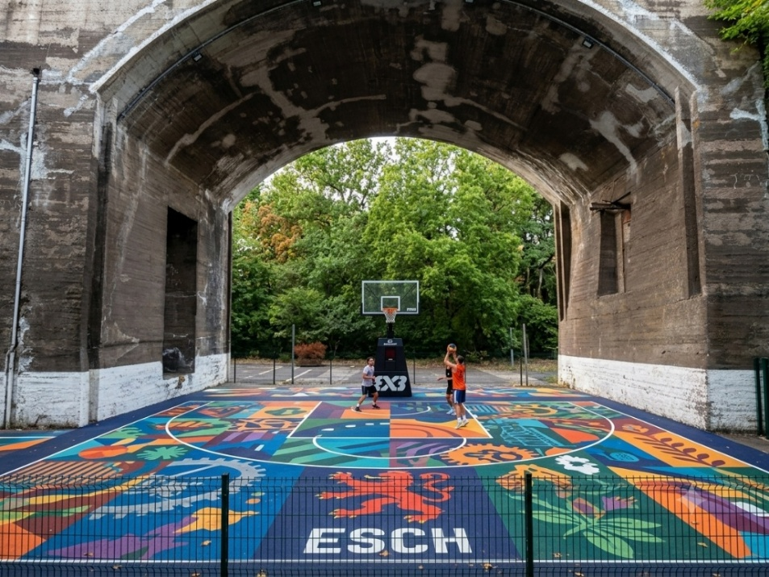(Simulation / vision d'aménagement)

Contexte et Localisation
La Ville d'Esch-sur-Alzette possède un patrimoine industriel d'une valeur exceptionnelle. De nombreuses infrastructures, autrefois artères vitales de la sidérurgie, structurent aujourd'hui le paysage urbain. Le Viaduc du Clair-Chêne, une majestueuse structure de béton enjambant le quartier résidentiel, en est l'un des exemples les plus marquants. Porté par l'essor mondial du basketball 3x3 sur les plateformes numériques (TikTok, Instagram), cet espace a le potentiel d'attirer les jeunes du sud du pays et des régions frontalières, redonnant ainsi vie à une zone aujourd'hui inactive. En plus d’un endroit ou les jeunes peuvent se retrouver pour faire du sport, le « clair chêne urban sports & community living hub » a pour but de créer quelque chose qui se fait de plus en plus rare de nos jours. Un espace gratuit d’accès, ou l’on peut jardiner, rencontrer, discuter, apprendre et tout simplement créer une communauté autour de piliers de la vie qui manquent de plus en plus.

Données Topographiques et Cadastrales :
Parcelles cadastrales : 1853/16975 & 1853/18439
Quartier : Clair-Chêne / Bruch (Zone résidentielle à forte densité familiale).
Dimensions utiles : La largeur libre entre les piliers de l'arche principale est d’environ 15 mètres, offrant un dégagement idéal.
Surface actuelle : Enrobé existant (asphalte), actuellement clôturé et inactif.
Sous réserve de confirmation du régime de propriété exact auprès du Service Urbanisme.
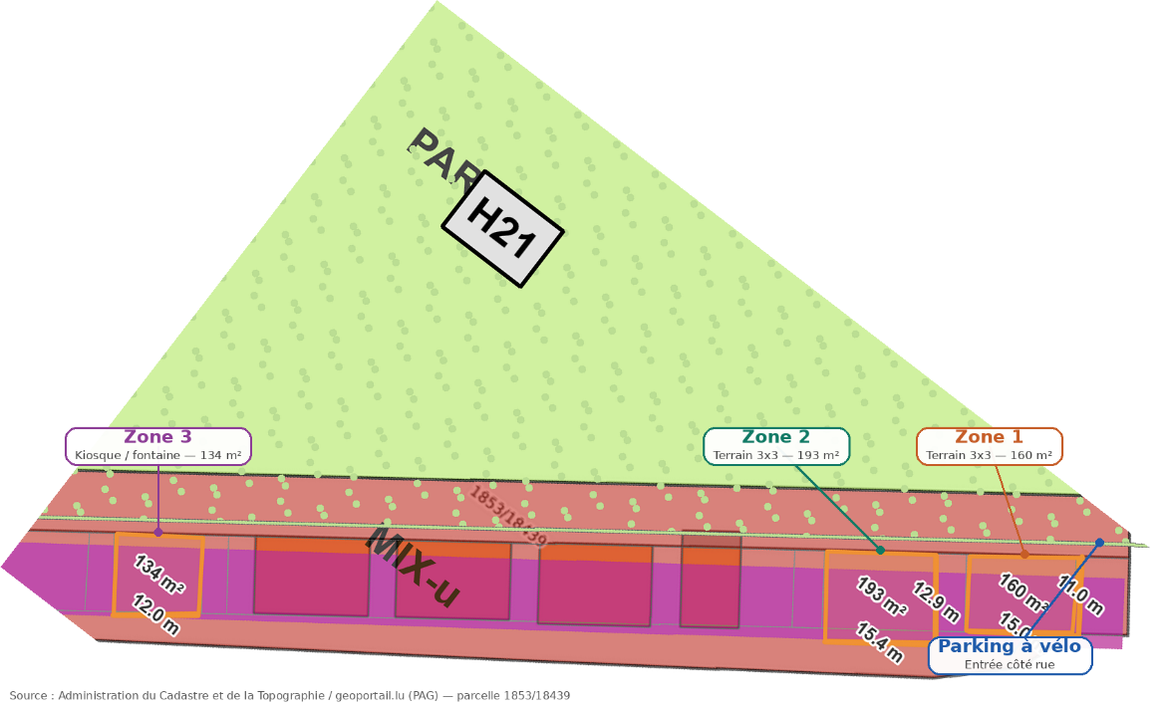
Extrait du PAG (Plan d'Aménagement Général) montrant la parcelle 1853/18439 et1853/16975 , classées en zones mixtes urbaines (MIX-u), avec répartition des trois zones du projet. Mesures issues de l'outil de mesure du géoportail national.

Le Constat : Actuellement, les parcelles situées sous le viaduc sont clôturées, inutilisées et perçues comme des espaces en marge. Bien que les développements majeurs (tels que Belval) offrent d'excellentes infrastructures sportives à vocation régionale, il existe un besoin crucial d'installations sportives hyper-locales pour la jeunesse et les familles du quartier Bruch. Ce projet satisfera non seulement ce besoin sportif, mais il mettra aussi en valeur aussi l’écologie et le sens du vivre ensemble communautaire.
La Solution: En exploitant la surface plane existante et la couverture naturelle offerte par les arches monumentales, cet espace peut être transformé à moindre coût en un pôle sportif et communautaire actif, sécurisé et ouvert toute l'année, protégé des intempéries.

2. Le Plan : Un Projet en trois Zones
Le projet se divise en trois zones distinctes afin de répondre aux besoins de différentes tranches d'âge, maximisant ainsi la sécurité, l'inclusion et la convivialité du site.

Zone 1 : L'Arène Sportive 3x3 (Sous le viaduc principal)
Capacité : 1 terrain de basket 3x3 aux normes FIBA (15m de large x 11m de longueur) et un panier de shoot/1v1.
Revêtement : Résine sportive acrylique texturée et antidérapante.
Intégration Artistique : Une fresque au sol unifiée couvrant l'ensemble de la zone de jeu (terrain principal et espace de shoot libre), réalisée en partenariat avec des artistes urbains locaux (ex: I Love Graffiti ASBL), célébrant le patrimoine industriel d'Esch par un design vibrant.

Zone 2 : L'Espace Vivant et Tampon Écologique
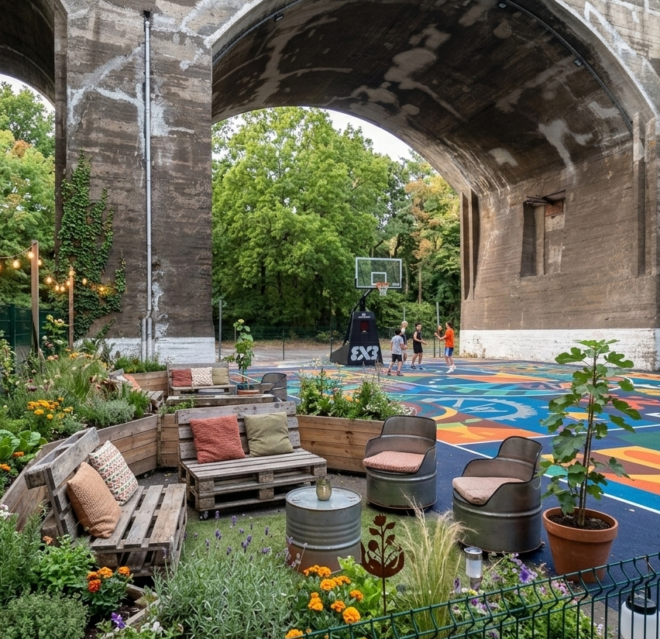
Afin d'ouvrir le site à l'ensemble du voisinage et pas seulement aux sportifs, le pourtour du terrain sera aménagé en un espace communautaire chaleureux, où le jardinage sera mis en avant. Et cela servira aussi pour adoucir l'esthétique du béton industriel par ces touches végétales.

(Simulation / vision d'aménagement) ->

Mobilier recyclé : Banquettes en bois de palette et sièges en bidons industriels réutilisés, offrant un confort urbain et écologique.
Jardinage urbain : Bacs surélevés servant de barrière de sécurité naturelle et de jardins partagés entretenus par le voisinage.
Éclairage : Guirlandes type "guinguette" (bistro lights) et projecteurs LED dirigés vers le sol pour créer un sentiment de sécurité nocturne sans générer de pollution lumineuse pour les riverains. Le terrain lui, sera équipé de projecteurs LED haute performance à optique asymétrique, garantissant un éclairement uniforme de 200 lux (adapté au loisir et à l'entraînement régulier) tout en concentrant le flux lumineux au sol pour éviter toute nuisance pour les riverains.
Patrimoine & Histoire : Un panneau pédagogique retraçant l'histoire industrielle du viaduc et du quartier Clair-Chêne, transformant le site en un véritable repère de mémoire collective en plus d'un espace de loisirs, un moyen simple et peu coûteux de renforcer l'appropriation du lieu par les riverains.
Mobilité douce : Quelques arceaux à vélos, pour encourager un accès à pied ou à vélo plutôt qu'en voiture, en cohérence avec la vocation de proximité du projet.

Zone 3 : Extension "Action Sports & Fitness" (À ~75m, Phase 2)
En complément des terrains de basket, l'espace résiduel situé dans le prolongement de la rue Sydney offre un formidable potentiel d'expansion. L'option recommandée est l'aménagement d'une Zone de Street Workout / Calisthénie. Cette installation modulable, très prisée pour le renforcement musculaire au poids du corps, maximiserait l'utilisation du site pour un coût d'infrastructure modéré, créant un pôle sportif urbain complet.
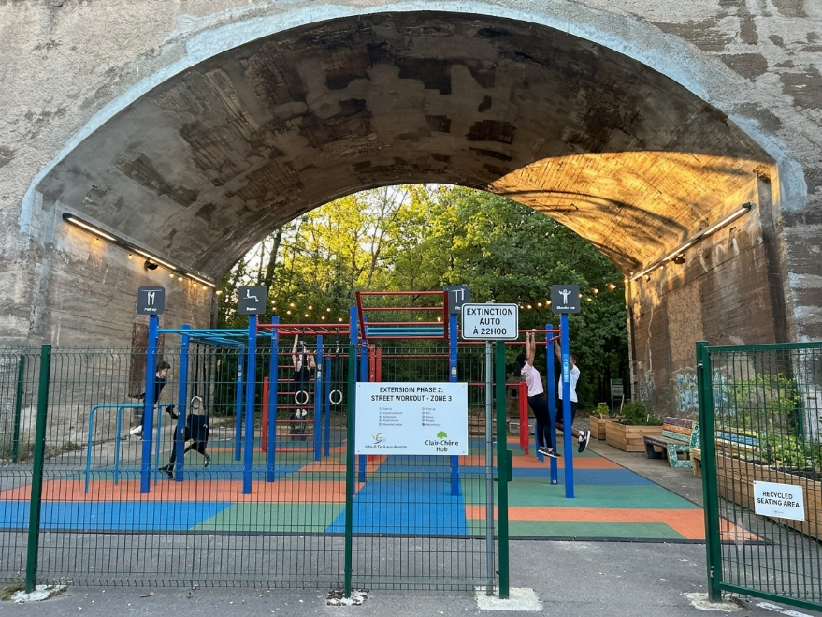
(Simulation / vision d'aménagement) ->

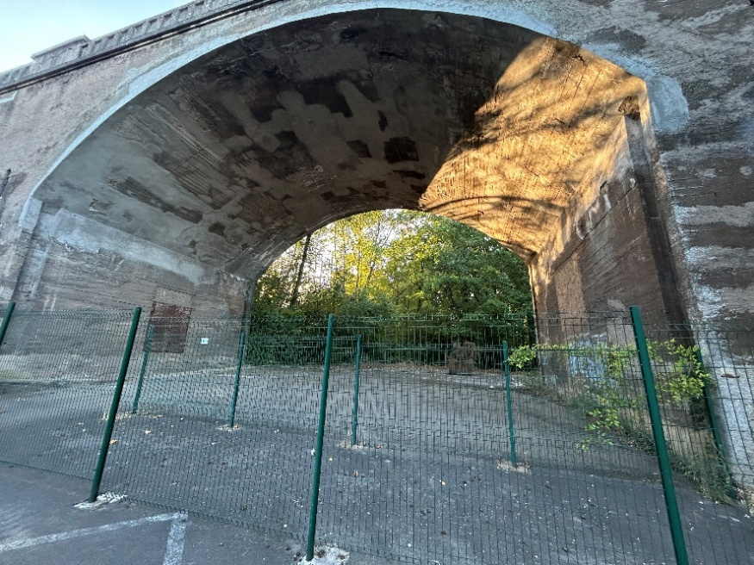

3. Le Socle Autonome : Énergie, Eau & Transmission
Au-delà du sport et de la convivialité, le projet porte une troisième ambition : faire du site un lieu où l'on apprend, par l'usage et non par la théorie, ce que le soleil et la pluie peuvent réellement fournir. L'infrastructure n'est pas seulement écologique — elle est lisible. Chaque jeune qui vient jouer voit d'où vient la lumière du terrain et d'où vient l'eau des jardins.

3.1 Énergie : un terrain à bilan énergétique neutre
L'éclairage sportif (4 à 6 projecteurs LED asymétriques, extinction programmée à 22h00) représente une consommation annuelle estimée à environ 900 kWh. Donc une installation photovoltaïque d'environ 3 kWc soit 7 à 8 panneaux, nécessitant une quinzaine de mètres carrés, produit au Luxembourg de 2 700 à 3 300 kWh par an. Le site produit donc, sur l'année, nettement plus que ce que son éclairage consomme.
Le système retenu est un raccordement en autoconsommation avec bilan annuel neutre, et non une installation totalement isolée du réseau car en décembre, la production solaire luxembourgeoise s'effondre alors que le besoin d'éclairage est maximal. Un système entièrement autonome exigerait une batterie surdimensionnée et un coût disproportionné. Le surplus d'été est injecté au réseau, et compense l'appoint des mois sombres. Une batterie tampon de 5 kWh peut être ajoutée en option, pour assurer quelques heures d'éclairage en cas de coupure.
Pour atteindre ceci, deux implantations sont envisageables :
Option A : En toiture du viaduc. Ça permet d’exploiter la surface la mieux exposée et la moins accessible au vandalisme. Conditionnée à l'accord du propriétaire de l'ouvrage et à une étude structurelle préalable (fixation non pénétrante ou lestée, afin de ne pas altérer le béton).
Option B : Pergola technique en Zone 2. Une structure autoportante en bois et acier, implantée en bordure du terrain, portant les panneaux. Elle ne touche pas au viaduc, supprime la contrainte d'autorisation structurelle, et remplit simultanément trois fonctions : support photovoltaïque, surface de captage des eaux de pluie, et zone d'ombre et d'assise pour la Zone 2.
L'option B est recommandée comme scénario de base, l'option A pouvant être étudiée en extension ultérieure. Une pergola au niveau du sol est visible, touchable et explicable ce qui servira directement la vocation pédagogique du lieu.
3.2 Eau : Arroser sans compteur
La pluviométrie annuelle dans le sud du pays est de l'ordre de 800 à 900mm. Une surface de captage de 80 m² (toiture de la pergola technique) génère ainsi près de 55 000 litres par an. Les besoins d'arrosage des bacs de jardinage partagés de la Zone 2 sont estimés entre 10 000 et 15 000 litres par saison : la récupération couvre donc très largement le besoin, l'enjeu étant uniquement le stockage pour traverser les périodes sèches. Voici la méthode proposée :
Captage et filtration : Captage de l’eau à travers des gouttières, dégrilleur à feuilles et dispositif de première pluie (first-flush), qui écarte automatiquement les premiers litres chargés de poussières avant remplissage de la cuve.
Stockage : 3 000 à 5 000 litres, en cuves fermées. L'usage de cuves IBC récupérées, habillées d'un coffrage bois, s'inscrit dans la même logique de réemploi que le mobilier déjà prévu (banquettes en palettes, assises en bidons industriels).
Distribution : Cuves surélevées permettant une alimentation par gravité vers un réseau de goutte-à-goutte et des points de puisage à l'arrosoir. Aucune pompe électrique n'est nécessaire, donc aucune panne possible, et un principe physique immédiatement compréhensible pour un enfant.
Sécurité et entretien : Cuves fermées et hors-gel, vidange hivernale, signalétique « eau non potable ».

3.3 Transmission : rendre le système lisible
Un tableau de bord citoyen est installé à côté du panneau historique déjà prévu : un afficheur extérieur indiquant en temps réel les kilowattheures produits depuis la mise en service et les litres d'eau stockés. Le site cesse ainsi d'être un équipement passif pour devenir un support d'apprentissage permanent.
Ce socle ouvre donc la voie à un programme d'animations avec les établissements scolaires du quartier, la maison des jeunes et l'équipe climat communale, par exemple : des ateliers de plantation, lecture de la production solaire au fil des saisons, calcul de l'autonomie en eau. L'objectif est simple, un/une jeune qui vient d'abord pour jouer au basket reparte en ayant compris comment on éclaire un terrain et comment on arrose un jardin sans rien demander au réseau.

- Financement et Budget

Budget CapEx :
Phase | Zone / Poste de Dépense | Description technique | Estimation Basse (€) | Estimation Haute (€)
Phase 1 | Préparation du site | Nettoyage haute-pression, colmatage des fissures de l'asphalte existant | 2 000 € | 5 000 €
Phase 1 | Zone 1 : Revêtement & Art | Système de résine acrylique sportive, apprêt et honoraires artistiques (fresque au sol) | 6 500 € | 14 000 €
Phase 1 | Zone 1 : Équipement Basket | 1x Panier 3x3 réglementaire FIBA, renforcé anti-vandalisme (scellé au sol) + 1x panier streetball standard pour l'espace de shoot libre/1v1 | 4 500 € | 7 500 €
Phase 1 | Zone 1 : Éclairage Sportif LED | 4 à 6 projecteurs LED asymétriques (anti-éblouissement), mâture/fixations et horloge de programmation pour extinction automatique à 22h00 | 8 000 € | 15 000 €
Phase 1 | Zone 2 : Espace Communautaire | Bacs de jardinage en bois surélevés, terreau, plantes/herbes, assises en matériaux recyclés | 2 000 € | 4 000 €
Phase 1 | Zone 1 & 2 : Sécurité & Réseau | Raccordement électrique, coffret de commande, ajustement des clôtures, filets pare-ballons et guirlandes guinguette, panneau historique. | 7 000 € | 15 000 €
Phase 1 | Imprévus (Contingency) | Marge de sécurité (env. 10%) | 3 000 € | 6 050 €
SOUS-TOTAL | PHASE 1 (Basket 3x3, Éclairage & Jardin) | Déploiement du pôle principal sous les arches | 33 000 € | 66 550 €
Phase 2 | Zone 3 : Structure Street Workout | Module combiné (barres de traction, parallèles, échelle, banc d'abdos) en acier galvanisé/inox | 8 000 € | 15 000 €
Phase 2 | Zone 3 : Sol de Sécurité | Dalles amortissantes en caoutchouc recyclé ou sol coulé in situ (norme HIC/amorti de chute) | 6 000 € | 12 000 €
Phase 2 | Zone 3 : Travaux & Mobilier | Fondations béton pour poteaux, installation, panneau pédagogique d'exercices, banc et poubelle | 5 500 € | 11 000 €
SOUS-TOTAL | PHASE 2 (Extension Street Workout ~150m) | Déploiement du pôle Fitness / Calisthénie | 19 500 € | 38 000 €
TOTAL | PLAN COMPLET (Phases 1 + 2) | Infrastructures complètes de l'Urban Sports Hub | 52 500 € | 104 550 €
Ce budget est une estimation prévisionnelle indicative. Les coûts sont basés sur des benchmarks de projets urbains similaires et des prix de marché actuels (équipementiers certifiés). Ces montants sont sujets à modification et devront être confirmés par des devis fermes et détaillés (ex: électricité, génie civil, honoraires artistiques) issus d'un appel d'offres ou de consultations formelles.
4.1 Budget Phase 1-bis
Phase | Poste | Description technique | Estimation Basse (€) | Estimation Haute (€)
1-bis | Études préalables | Faisabilité structurelle (si option A) et étude de raccordement | 2 000 € | 4 000 €
1-bis | Pergola technique | Structure autoportante bois/acier, support PV et captage eau | 4 000 € | 8 000 €
1-bis | Installation photovoltaïque (PV) | ~3 kWc, onduleur, coffret, câblage, pose | 4 500 € | 8 000 €
1-bis | Stockage électrique (option) | Batterie tampon 5 kWh | 3 000 € | 5 000 €
1-bis | Récupération d'eau | Gouttières, first-flush, cuves 3–5 m³, goutte-à-goutte | 3 000 € | 7 000 €
1-bis | Dispositif pédagogique | Afficheur temps réel + panneaux explicatifs | 1 500 € | 3 500 €
SOUS-TOTAL | Phase 1-bis | Socle énergie/eau/pédagogie | 18 000 € | 35 500 €
Ce socle est modulaire. En version réduite (sans batterie tampon et avec implantation des panneaux sur l'ouvrage existant), l'enveloppe se situe entre 11 000 € et 22 500 €.
À la différence des autres postes, cet investissement génère une économie récurrente : la facture d'électricité de l'éclairage sportif et la consommation d'eau potable pour l'arrosage sont ramenées à un niveau quasi nul, réduisant d'autant le coût d'exploitation annuel supporté par la Ville.

Source de Financement Proposé (Phase 1) :

Source de Financement | Type | Part (%) | Montant Estimé Bas (€) | Montant Estimé Haut (€) | Justification / Statut
Ville d'Esch | Service des Sports (CapEx) | 40% | 13 200€ | 26 620€ | Cœur du projet, investissement d'infrastructure. À solliciter.
Fonds AGORA / Territorial/Climat et Energie/Administration de la gestion de l’eau | Subvention d'activation urbaine | 25% | 8 250 € | 16 640 € | Revalorisation d'un espace industriel délaissé.  Dossier à constituer.
Sponsor Privé 1 (ex: Banque/ Assurance) | Naming ou visuel sur la fresque au sol) | 20% | 6 600 € | 13 310 € | Visibilité RSE et ancrage local. Contacts à établir.
Sponsor Privé 2 (ex: Équipementier/Energeticien) | Don d'équipement (paniers/bacs) ou panneaux assemblés | 10% | 3 300 € | 6 655 € | Activation marketing directe. Contacts à établir.
Crowdfunding / Local | Campagne de financement participatif | 5% | 1 650 € | 3 325 € | Engagement de la communauté locale. Opérationnel.
TOTAL | (Budget Phase 1) | 100% | 33 000€ | 66 550 € | Montage complet Phase 1

Source de financement | Type | Part (%) | Montant estimé bas (€) | Montant estimé haut (€) | Justification / statut
Fonds Climat & Énergie | Subvention Pacte Climat (Klima-Agence) — socle énergie/eau | 40% | 7 200 € | 14 200 € | Éligible au dispositif communal de transition énergétique. Dossier à constituer.
Administration de la gestion de l'eau | Subvention désimperméabilisation / gestion des eaux pluviales à la source | 20% | 3 600 € | 7 100 € | Aligné sur les axes subventionnés de gestion durable de l'eau. Dossier à constituer.
Sponsor énergéticien local (ex: Sudstroum/Sudgaz) | Naming ou financement du volet solaire | 25% | 4 500 € | 8 875 € | Visibilité RSE sur la transition énergétique. Contacts à établir.
Sponsor équipementier solaire (ex: Socom) | Don en nature de panneaux photovoltaïques | 15% | 2 700 € | 5 325 € | Argument « fabriqué au Luxembourg ». Contacts à établir.
TOTAL | (Budget Phase 1-bis) | 100% | 18 000 € | 35 500 € | Financement du Socle Autonome.
Source de financement | Type | Part (%) | Montant estimé bas (€) | Montant estimé haut (€) | Justification / statut
Ville d'Esch | Service des Sports (CapEx) | 40% | 7 800 € | 15 200 € | Extension du pôle sportif, phase 2. À solliciter.
Fonds AGORA / Territorial | Subvention d'activation urbaine | 25% | 4 875 € | 9 500 € | Poursuite de la revalorisation du corridor Clair-Chêne. Dossier à constituer.
Sponsor privé 1 (ex. banque/assurance) | Naming ou visibilité sur site | 20% | 3 900 € | 7 600 € | Visibilité RSE, deuxième site du même projet. Contacts à établir.
Sponsor privé 2 (ex. équipementier sport) | Don de structures (barres, parallèles) ou cash | 10% | 1 950 € | 3 800 € | Activation marketing directe. Contacts à établir.
Crowdfunding / local | Campagne de financement participatif | 5% | 975 € | 1 900 € | Poursuite de l'engagement communautaire. Opérationnel.
TOTAL | (Budget Phase 2) | 100% | 19 500 € | 38 000 € | Montage complet Phase 2.
Source de Financement Proposé (Phase 1-bis) :

Source de Financement Proposé (Phase 2) :

TOTAL GÉNÉRAL DU PROJET (Phases 1 + 1-bis + 2) : 70 500 € – 140 050 €

5. Impact Communautaire et Conclusion
Ce projet s'inscrit parfaitement dans la volonté de la Ville d'Esch de promouvoir le "Sport pour Tous" tout en mettant en valeur son exceptionnel passé industriel.

Les bénéfices clés du projet :
Utilisation 4 Saisons: Contrairement à la majorité des terrains extérieurs, le viaduc offre une protection naturelle contre la pluie et le gel, garantissant un usage continu.
Cohésion Sociale & Intergénérationnelle : Un véritable lieu de vie urbain où le sport côtoie l'interaction de voisinage (jardins partagés, détente) au sein d'un quartier à forte densité résidentielle.
Nouveau "Landmark" Culturel : L'intégration d'art urbain sous cette structure historique créera un repère visuel fort, générant de la fierté locale et une couverture médiatique positive pour l'innovation urbaine d'Esch.
Pédagogie Ecologique/coût de fonctionnement : Il est essentiel de démontrer aux nouvelles générations qu'il est possible de vivre en harmonie avec la nature urbaine. Ayant les PV et un système de captage d’eau a côté d’un terrain de basket est un moyen efficace pédagogique, et permet de rendre un bilan énergétique neutre sur l’année.
En tant que professionnel diplômé en Management du Sport, disposant des connaissances techniques, logistiques et administratives nécessaires, je sollicite un rendez-vous avec le Service Urbanisme et le Service des Sports pour valider la faisabilité foncière et discuter des prochaines étapes. Je suis disponible pour coordonner une phase d'étude approfondie, gérer les partenariats avec les acteurs locaux, ou assurer la gestion globale de ce projet d'activation urbaine.

Flavien Lemaire
Consultant & Gestionnaire de Projet Sportif
Flavlemaire03@gmail.com
+352621686704

